**FUNDAMENTOS DE PROGRAMACIÓN**

**LUIS JOYANES AGUILAR**

**1-Algoritmos y herramientas de programación**

* 1. **¿QUÉ ES UNA COMPUTADORA?**

Es un dispositivo electrónico, utilizado para procesar información y obtener resultados, capaz

de ejecutar cálculos y tomar decisiones a velocidades millones o cientos de millones más rápidas que puedan hacerlo los seres humanos.

* Hardware y software
* Input y Output
  + 1. **Origen de las computadoras**

La primera computadora digital que reseña la historia de la informática, se puede considerar, fue diseñada a finales de la década de los treinta por el Dr. John Atanasoff y el estudiante de postgrado Clifford Berry en la Universidad de Iowa (Iowa State University). Diseñaron la computadora para realizar cálculos matemáticos en física nuclear.

* + 1. **Clasificación de las computadoras**
* **Los servidores** son computadoras personales profesionales y de gran potencia que se utilizan para gestionar y administrar las redes internas de las empresas o departamentos y muy especialmente para administrar sitios Web de Internet.
* **Estaciones de trabajo** (Workstation) son computadoras de escritorio muy potentes destinadas a los usuarios, pero con capacidades matemáticas y gráficas superiores a un PC y que pueden realizar tareas más complicadas que un PC.
* **Las minicomputadoras**, hoy día muchas veces confundidas con los servidores, son computadoras de rango medio, que se utilizan en centros de investigación, departamentos científicos, fábricas, etc., y que poseen una gran capacidad de proceso numérico y tratamiento de gráficos
* **Las grandes computadoras (mainframes)** son máquinas de gran potencia de proceso y extremadamente rápidas y además disponen de una gran capacidad de almacenamiento masivo. Son las grandes computadoras de los bancos, universidades, industrias, etc.
  1. **ORGANIZACIÓN FÍSICA DE UNA COMPUTADORA**

• Unidad Central de Proceso, UCP (CPU, Central Processing Unit).

• Memoria principal.

• Memoria secundaria (incluye medios de almacenamiento masivo como disquetes, memorias USB, discos duros,

discos CD-ROM, DVD...).

• Dispositivos de entrada tales como teclado y ratón.

• Dispositivos de salida tales como monitores o impresoras.

• Conexiones de redes de comunicaciones, tales como módems, conexión Ethernet, conexiones USB, conexiones

serie y paralelo, conexión Firewire, etc.

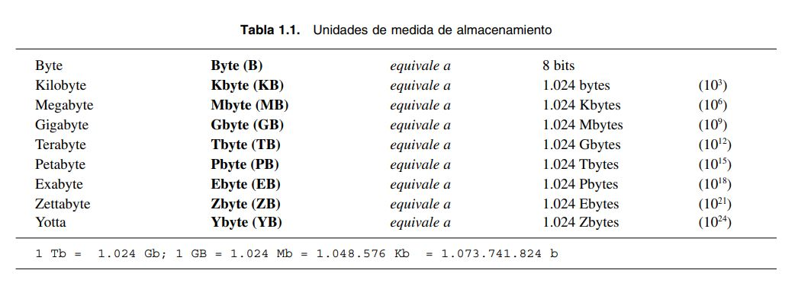

* 1. **REPRESENTACIÓN DE LA INFORMACIÓN EN LAS COMPUTADORAS**

textos, sonidos, imágenes y valores numéricos

* 1. **CODIFICACIÓN DE LA INFORMACIÓN**

**Una computadora no entiende palabras, números, dibujos ni notas musicales, ni incluso letras del alfabeto. De**

**hecho, sólo entienden información que ha sido descompuesta en bits. Un bit, o dígito binario, es la unidad más pequeña de información que una computadora puede procesar. Un bit puede tomar uno de dos valores: 0 y 1.**

* 1. **DISPOSITIVOS DE ALMACENAMIENTO SECUNDARIO (ALMACENAMENTO MASIVO)**

Las tecnologías de almacenamiento secundario más importantes son discos magnéticos, discos ópticos y cintas magnéticas.

* Los discos son dispositivos formados por componentes electromagnéticos que permiten un acceso rápido a bloques físicos de datos. La información se registra en la superficie del disco y se accede a ella por medio de cabezas de lectura/escritura que se mueven sobre la superficie. Los discos magnéticos se clasifican en disquetes (flopy disk), ya prácticamente en desuso, y discos duros (hard disk).
* Los discos ópticos difieren de los tradicionales discos duros o discos magnéticos en que los primeros utilizan un haz de láser para grabar la información.
* El CD-ROM (el cederrón)13 (Compact Disk-Read Only Memory Disco compacto - Memoria de solo lectura) Permiten almacenar 650 o 700 Megabytes de información. En la actualidad son muy económicos.
* DVD (Digital Versatile Disc): Videodisco digital (DVD-+RW, DVD de alta capacidad de almacenamiento: HD DVD y Blu-ray) Son dispositivos de alta capacidad de almacenamiento, interactivos y con total compatibilidad con los medios existentes. Tiene además una gran ventaja: su formato sirve tanto para las computadoras como para los dispositivos de electrónica de consumo.

**1.5.3. Discos y memorias Flash USB**

Con una tecnología especial, flash, en los que se puede escribir y borrar rápida y repetidamente, pero al contrario que las memorias RAM, las memorias flash no son volátiles y se puede mantener su contenido sin alimentación eléctrica.

**1.6.2. USB**

USB son las siglas de Universal Serial Bus (Bus serie universal)

**1.7. REDES, WEB Y WEB 2.0**

Las redes se pueden clasificar en varias categorías siendo las más conocidas las redes de área local (LAN, Local Area Network) y las redes área amplia o ancha WAN (Wide Area Network). Una Red de Área Local permite a muchas computadoras acceder a recursos compartidos de una computadora más potente denominada servidor. Una WAN es una red que enlaza muchas computadoras personales y redes de área local en una zona geográfica amplia. La red WAN más conocida y popular en la actualidad es la red Internet que está soportada por la World Wide Web.

**1.8. EL SOFTWARE (LOS PROGRAMAS)**

Conjunto de instrucciones de programa detalladas que controlan y coordinan los componentes hardware de una computadora y controlan las operaciones de un sistema informático.

**1.9.2. La compilación y sus fases**

La compilación es el proceso de traducción de programas fuente a programas objeto. El programa objeto obtenido de la compilación ha sido traducido normalmente a código máquina.

**1.9.4. Paradigmas de programación**

En realidad, un paradigma de programación representa fundamentalmente enfoques diferentes para la construcción de soluciones a problemas y por consiguiente afectan al proceso completo de desarrollo de software. Los paradigmas de programación clásicos son: **procedimental (o imperativo), funcional, declarativo y orientado a objetos.**

**2-Metodología de la programación y desarrollo de software**

**2.1. FASES EN LA RESOLUCIÓN DE PROBLEMAS**

• Análisis del problema.

• Diseño del algoritmo.

• Codificación.

• Compilación y ejecución.

• Verificación.

• Depuración.

• Mantenimiento.

• Documentación.

**2.1.2. Diseño del algoritmo**

Cada subprograma es resuelto mediante un módulo (subprograma) que tiene un solo punto de entrada y un solo punto de salida.

1. Programar un módulo.

2. Comprobar el módulo.

3. Si es necesario, depurar el módulo.

4. Combinar el módulo con los módulos anteriores.

**2.1.3. Herramientas de programación**

Un diagrama de flujo (flowchart) es una representación gráfica de un algoritmo.

**2.1.5. Compilación y ejecución de un programa**

El **programa fuente** debe ser traducido a lenguaje máquina, este proceso se realiza con el compilador y el sistema operativo que se encarga prácticamente de la compilación.

Si tras la compilación se presentan errores (errores de compilación) en el programa fuente, es preciso volver a editar el programa, corregir los errores y compilar de nuevo. Este proceso se repite hasta que no se producen errores, obteniéndose el **programa objeto** que todavía no es ejecutable directamente.

Suponiendo que no existen errores en el programa fuente, se debe instruir al sistema operativo para que realice la fase de **montaje o enlace (link)**, carga, del programa objeto con las bibliotecas del programa del compilador. El proceso de montaje produce un **programa ejecutable**.

**2.4.2. Abstracción**

La abstracción es la propiedad de los objetos que consiste en tener en cuenta sólo los aspectos más importantes desde un punto de vista determinado y no tener en cuenta los restantes aspectos. El término abstracción que se suele utilizar en programación se refiere al hecho de diferenciar entre las propiedades externas de una entidad y los detalles de la composición interna de dicha entidad.

**2.5. CONCEPTO Y CARACTERÍSTICAS DE ALGORITMOS**

El objetivo fundamental de este texto es enseñar a resolver problemas mediante una computadora.

Los pasos para la resolución de un problema son:

1. Diseño del algoritmo, que describe la secuencia ordenada de pasos —sin ambigüedades— que conducen a la

solución de un problema dado. (Análisis del problema y desarrollo del algoritmo.)

2. Expresar el algoritmo como un programa en un lenguaje de programación adecuado. (Fase de codificación.)

3. Ejecución y validación del programa por la computadora.

**3.3. INSTRUCCIONES Y TIPOS DE INSTRUCCIONES**

1. instrucciones de inicio/fin,

2. instrucciones de asignación,

3. instrucciones de lectura,

4. instrucciones de escritura,

5. instrucciones de bifurcación.

**3.4. ELEMENTOS BÁSICOS DE UN PROGRAMA**

• palabras reservadas (inicio, fin, si-entonces..., etc.),

• identificadores (nombres de variables esencialmente, procedimientos, funciones, nombre del programa, etc.),

• caracteres especiales (coma, apóstrofo, etc.),

• constantes,

• variables,

• expresiones,

• instrucciones.

**3.5. DATOS, TIPOS DE DATOS Y OPERACIONES PRIMITIVAS**

Existen dos tipos de datos: básicos, incorporados o integrados (estándar) que se incluyen en los lenguajes de programación; definidos por el programador o por el usuario.